Mobil Ticaret Uygulamaları Arayüzleri Üzerine Bir Araştırma

Serra Çelik¹, Emre Akadal¹
¹ İstanbul Üniversitesi, Enformatik Bölümü, İstanbul
serra.celik@istanbul.edu.tr, emre.akadal@istanbul.edu.tr

Özet: Mobil cihazların yaygınlaşmasıyla, bu cihazların işlevlerini arttıran mobil uygulamaların da revaçta olduğu görülmektedir. Basit işlevler için kullanılmaya başlanan mobil uygulamaların arasına zamanla daha ciddi işler için kullanılan uygulamalar da girmiştir. Bu sayede e-ticaretin mobil versiyonu olan m-ticaret, mobil cihazlar üzerinden alışveriş yapabilme olanağı sağlaması ile kullanıcıların karşısına çıkmaktadır. Çalışmada m-ticaret kategorisinde bulunan uygulamaların arayüzleri incelenmiş, elde edilen arayüz bileşenleri (menü, kategori listesi, ürün listesi, ürün sayfası) bir anket ile kullanıcılara sorularak, en çok tercih edilen m-ticaret uygulaması arayüzü belirlenmeye çalışılmıştır. 126 kişi tarafından cevaplanan anket yanıtları, tanımlayıcı istatistik aracılığıyla incelenmiştir. Çalışma sonucunda kullanıcıların en çok tercih ettikleri uygulama arayüzü öneri olarak sunulmuştur.

Anahtar Sözcükler: Mobil Uygulamalar, Android, Ios, Mobil Alışveriş, Arayüz, Mobil Marketler, Mobil Ticaret, M-ticaret, İnsan Bilgisayar Etkileşimi, Google Play, App Store.

Abstract: With the widespread of mobile devices, it is seen that the mobile applications which increase the functions of these devices are also in great demand. Initially, mobile applications began to be used for simple functions. However, there are now applications used for more complicated functions. Thus, m-commerce, a mobile version of e-commerce, appears before users with the opportunity of enabling shopping through mobile devices. In the study, interfaces of the applications found in m-commerce category were analyzed, interface components (menu, category list, product list, and product page) were asked to the users with a questionnaire and the most preferred m-commerce application was tried to be determined. The answers given by 126 individuals were analyzed with descriptive statistics. As a result of the study, the most preferred application interface was put forward as a suggestion.

Keywords: Mobile Applications, Android, Ios, Mobile Shopping, Interface, Mobile Markets, Mobile Commerce, M-commerce, Human Computer Interaction, Google Play, App Store.

1. Giriş

Mobil cihazlar, günümüzün önemli bir parçası haline gelmiştir. Arama ve mesajlaşma için kullanılan cep telefonları yerini büyük bir değişimle, çok daha fonksiyonel olan mobil cihazlara bıraktıkları görülmektedir. Bu cihazlara yüklenebilen uygulamalar sayesinde, cihaz yardımıyla gerçekleştirilebilecek işlemlerin sayısı büyük oranda artmıştır. Günümüzde eğlenceden kültüre, iletişimden oyuna çok sayıda farklı amaç için kullanım örneklerine sıkça rastlanmaktadır. İletişimin popüler aracı internetin kullanımının normal bir ihtiyaç haline gelmesi ile birlikte, internet üzerinden alışverişin de rahatça, güven içerisinde yapılabildiği görülmektedir. Böhmer ve diğ. tarafından gerçekleştirilen bir çalışmada, mobil uygulama kullanımının yaygınlığına değinilerek, kullanıcıların mobil uygulama kullanım davranışları incelenmiştir [1].

Günlük internet kullanım süresinin günlük bilgisayar kullanım süresinden daha fazla olmaya başlaması, aslında internet kullanım aracı olma işlevinin bilgisayarlardan mobil cihazlara geçmeye başladığının bir göstergesi olarak görülebilmektedir [2]. Bilgisayar desteği ile gerçekleştirilebilen işlemlerin hemen hemen hepsinin artık mobil cihazlar vasıtasıyla yapılabilmesi bu olguyu destekler nitelik taşımaktadır.

Uygulama marketlerinde bulunan kategoriler incelendiğinde önemli kategorilerden birinin “alışveriş” olduğu görülmektedir. Hayatın önemli parçalarından biri olan alışveriş, internet dünyası için de önemini korumaktadır. Alışveriş, internet ortamına dahil oluşu gibi hızlı bir şekilde mobil cihazlara da dahil olmuştur. Yakın zamana kadar alışverişin internet üzerinden yapılmasının ne denli güvenli olduğu tartışılırken bugün mobil cihaz aracılığıyla internet üzerinden yapılan alışveriş hacminde önemli bir artış olduğu görülmektedir. Günümüzde internet üzerinden alışveriş hizmeti veren birçok büyük şirket, bu hizmetlerini mobil uygulamalar ile genişleterek mobil cihazlar yardımıyla hizmet verir hale gelmişlerdir. Öyle ki, artık yemek siparişi vermek gibi kolay bir satın alım işlemi bile mobil uygulamalar vasıtasıyla diğer yöntemlere nazaran çok daha zahmetsiz gerçekleştirilebilmektedir. Chang ve diğ., e-ticaretin uygulanacağı mobil cihazlardaki özellikleri belirleyici bir çalışma gerçekleştirmiştir [4]. Mobil cihazlarda e-ticaret, literatürde yerini “Mobil Ticaret (m-ticaret, m-commerce)” olarak almaktadır [5]. Statista.com internet sitesinin verilerine göre ABD’de m-ticaret 2013 yılında 42,13 milyar dolar, 2014 yılında 57,79 milyar dolar işlem hacmine sahip olmuştur [3]. Site 2015 yılı için 76,41 milyar dolarlık satış öngörmektedir. Bu veriler, m-ticaret yolu ile yapılan işlemlerin hacmindeki değişimi gözler önüne sermektedir. Ticaretin (alışverişin) mobil ortamda gerçekleşmesi ile ilgili çok sayıda çalışma bulunmaktadır [6] [7]. Günümüzde kullanıcı arayüzleri ve ergonomikliği elektronik sistemlerin olmazsa olmaz olguları arasında yer almaktadır. Bu önemli olgunun m-ticaret içerisinde yeri ise henüz sabit değildir.

Bu çalışma kapsamında, bireylerin mobil dünyaya bakışı, mobil ticarete yaklaşımları ve m-ticaret uygulama arayüzleri konusunda görüşleri sorulmuş, bu bağlamda elde edilen bulgular yorumlanarak sonuç bölümünde aktarılmıştır.

2. Mobil Ticaret (m-ticaret)

Hızlı yaşamın bir sonucu olarak internet, günlük hayatın en önemli araçlarından biri olmuştur. Mesafeler ve harcanan zamanda sağladığı azalma sayesinde hızlı çözüm gerektiren çözümler arasında yer almaktadır. Kablosuz iletişim teknolojisinin hızlı gelişiminin yaygın internet kullanımıyla birleşmesi mobil ticareti, hem firmalar hem de müşteriler için önemli bir uygulama olarak desteklemektedir [8]. Mobil cihaz, internet ve alışveriş üçlüsünün bir araya gelmesiyle oluşan m-ticaret kavramı, satıcı ve alıcıyı her an bir araya getirebilmesiyle öne çıkmaktadır. İstenilen saatte, başka bir ülkede dahi olsa istenilen satıcıdan herhangi bir ürünün satın alınabiliyor olması m-ticaret’in en çekici yanlarından birini oluşturmaktadır. Dünya üzerindeki herkesin potansiyel müşteri olabilmesi, işletmeler için mobil uygulama üzerinden satış yapmaya teşvik sağlamaktadır. Barnes tarafından gerçekleştirilen çalışmada mobil ticaret’in gelecekte sağlayabileceği gelişmeler ile ilgili tahminler bulunmaktadır [9]. Mobil Ticaret, tahminleri doğrular nitelikte gelişmeler ile günümüzde önemli bir yöntem haline gelmiştir.

3. Mobil Arayüzler

Görsel tasarım, inşa edilen her türlü yapıda, gerçekleştirme sürecinde göz önünde bulundurulması gereken önemli etkenlerdendir. Tasarım, programlarda da üzerine düşülen, önem verilen bir konudur. Komut satırı üzerinde çalışan yazılımlar dışında her yazılım özgün bir arayüze sahip olduğundan, geliştirilen her yeni yazılım için yeni bir arayüz tasarlanması gerekmektedir. Gerçekleştirilen bir çalışma, arayüz kalitesinin müşteri sadakatine doğrudan katkı sağladığını göstermiştir [10]. Satış sektöründe kullanıcı memnuniyetinin önemi düşünüldüğünde arayüz tasarımının önemi bir adım daha öne çıkmaktadır. Bu durum Mobil Ticaret için de geçerlidir. Mobil uygulama vasıtasıyla yapılan satışlarda, satıcının alıcı ile yalnızca arayüz sayesinde temasa geçtiği düşünüldüğünde uygulama arayüzünün önemli bir etken olduğu görülmektedir.

4. Motivasyon

İnternet üzerinden satışın bir sonraki adımı olan mobil ticaret konusunda birçok büyük şirketin ciddi girişimleri bulunmaktadır. Önde gelen iki mobil uygulama marketinin “alışveriş” (App Store’da “Yaşam Tarzı” olarak adlandırılmaktadır) kategorisi altında çok sayıda uygulama örneği mevcuttur. Çalışmanın ana fikri, bu uygulamaların arayüzlerinin kullanıcılar tarafından ne derece kullanışlı bulunduğu ile ilgili durumu tespit etmek üzerine kurulmuştur. Yöntem ve bulgular ile ideal bir uygulama arayüzünün nasıl olması gerektiği sorusu irdelenmiştir.

5. Araştırma Yöntemi

Araştırmanın gerçekleştirilmesi esnasında aşağıdaki uygulama adımları izlenmiştir:

- Uygulama market(ler)inin seçilmesi
- Uygulamaların seçilmesi
- Uygulamaların analiz edilmesi
- Anket sorularının belirlenmesi
- Veri toplama
- Veri işleme ve analiz

İzlenen uygulama adımlarında yapılan işlemler, başlıklar altında kısaca verilmiştir.

Uygulama marketlerinin seçilmesi

Netmarketshare.com (2014), tarafından sunulan verilere göre Android yüzde 45,01, iOS yüzde 44,34 pazar payına sahiptir (Şekil 1) [11]. Ayrıca bu iki mobil işletim sistemi işlevsel birer resmi uygulama marketine sahip olduğu için çalışmada bu iki mobil işletim sistemi dikkate alınmıştır.

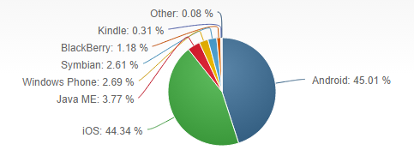
Şekil 1. Mobil İşletim Sistemleri Ağustos 2014 Market Payı

Uygulamaların seçilmesi

Seçilen uygulama marketleri kendi içerisinde popülarite bazlı sıralamalar yapmaktadır. Çalışma kapsamında incelenecek programlar, uygulama marketinin “alışveriş” kategorisi altında bulunan ilk 20’şer uygulama olacak şekilde seçilmiştir. Bu sayede, uygulama marketlerinin kendi popülarite sıralamasına dayanılarak alışveriş kategorisi altındaki en iyi 20 uygulama seçilmiştir.

Uygulamaların analiz edilmesi

Çalışma kapsamında seçilen uygulamalar, 4 ana kategori altında analiz edilerek incelenmiştir. Kategoriler;

- Menü (Navigasyon)
- Kategorilere ulaşım
- Ürün listesi
- Ürün sayfası
olarak seçilmiştir (Tablo 3). Ayrıca her bir kategori için karşılaşılan benzer arayüz tasarımları da kendi içerisinde kod verilerek gruplandırılmıştır (Tablo 1 ve Tablo 2). Böylece uygulamaların farklı sayfalarında kullanılan arayüz tasarımlarının gruplanabilmesi hedeflemiştir.

Google Play (Android)
Kod | Arayüz 1 | Arayüz 2 | Arayüz 3 | Arayüz 4
app1 | lm1 | lc1 | lpl1 | lpp1
app2 | lm1 | lc2 | lpl2 | lpp2
app3 | lm2 | lc3 | lpl2 | lpp2
app4 | lm3 | lc1 | lpl3 | lpp3
app5 | lm2 | lc3 | lpl3 | lpp3
app6 | lm4 | - | lpl2 | lpl2
app7 | lm1 | lc3 | lpl1 | lpp3
app8 | lm5 | lc3 | lpl1 | lpp3
app9 | lm6 | lc4 | lpl3 | lpp3
app10 | lm1 | lc4 | lpl1 | lpp4
app11 | lm2 | lc4 | lpl2 | lpp4
app12 | lm2 | lc3 | lpl1 | lpp5
app13 | lm4 | lc1 | lpl2 | lpp6
app14 | lm7 | lc4 | lpl2 | lpp3

Tablo 1. Google Play İçin Seçilen Uygulamaların Arayüzlerinin Kodları
App Store (iOS)
Kod | Arayüz 1 | Arayüz 2 | Arayüz 3 | Arayüz 4
app21 | lm1 | lc4 | lpl3 | lpp3
app22 | lm8 | lc1 | lpl4 | lpp3
app23 | lm10 | - | lpl3 | lpp8
app24 | lm1 | lc3 | lpl4 | lpp4
app25 | lm1 | lc1 | lpl4 | lpp2
app26 | lm1 | lc1 | lpl3 | lpp1
app27 | lm1 | lc3 | lpl5 | lpp6
app28 | lm7 | lc1 | lpl4 | lpp6
app29 | lm8 | lc2 | lpl3 | lpp3
app30 | lm8 | lc5 | lpl1 | lpp2
app31 | lm8 | lc3 | lpl4 | lpp5
app32 | lm8 | lc4 | lpl2 | lpp3
app33 | lm8 | lc4 | lpl3 | lpp3
app34 | lm8 | lc6 | lpl3 | lpp3
app35 | lm8 | lc3 | lpl6 | lpp9
app36 | lm8 | lc3 | lpl1 | lpp3
app37 | lm8 | lc3 | lpl1 | lpp4
app38 | lm8 | lc7 | lpl1 | lpp6
app39 | lm8 | lc8 | lpl4 | lpp6
app40 | lm8 | lc1 | lpl1 | lpp6

Tablo 2. App Store İçin Seçilen Uygulamaların Arayüzlerinin Kodları
Arayüz Kodu | Kullanım Amacı
Arayüz 1 | Menü
Arayüz 2 | Kategoriler
Arayüz 3 | Ürün Listesi
Arayüz 4 | Ürün Sayfası

Tablo 3. Amaçlarına Göre Arayüz Kodları

Anket sorularının belirlenmesi

Çalışma kapsamında, uygulama analizinin sonrasında gerçekleştirilmek üzere bir anket düzenlenmiştir. Anket iki bölümden oluşmaktadır. Birinci bölüm katılımcının demografik bilgilerini almak üzerine kuruludur. İkinci bölümde ise, uygulama analizlerinden elde edilen farklı arayüz seçenekleri soru haline getirilerek kullanıcıların tercihine sunulmuştur. Sonuç olarak 2 bölüm ve 18 sorudan oluşan bir anket katılımcılara sunulmuştur.

Anket verilerinin toplanması

Hazırlanan anket, “Google Form” özelliği ile dijital ortama aktarılmıştır. Ardından anketi doldurmak için gerekli internet bağlantı adresi, bilişim dünyası ile ilgili 4011 kişiye e-posta yoluyla gönderilmiştir. Anket, 126 kişi tarafından cevaplanmıştır.

Veri işleme ve analiz

Google Dokümanlar aracılığıyla toplanan veriler SPSS 21.0 istatistik paket programı kullanılarak analiz edilmiştir. Analiz sonuçları bir sonraki başlık altında ayrıntılı olarak incelenmektedir.

6. Analiz ve Bulgular

Çalışmaya katılan katılımcıların demografik özellikleri Tablo 4’te verilmiştir. Anketi dolduranların yüzde 34,1’i 27-35 yaş aralığında olup, bu yaş grubunu yüzde 30,2 ile 36-44 yaş aralığı takip etmektedir. Katılımcıların yüzde 85’e yakını erkek olup, tüm katılımcıların yüzde 73’ü lisans ve üstü eğitime sahiptir. Gelir düzeyine bakıldığında katılımcıların yüzde 67,5’inin 3000 TL üstü gelire sahip olduğu görülmektedir.

Yaş | Frekans | Yüzde
18-26 | 24 | 19,0
27-35 | 43 | 34,1
36-44 | 38 | 30,2
45-53 | 14 | 11,1
54 Üstü | 7 | 5,6
Cinsiyet | Frekans | Yüzde
Kadın | 19 | 15,1
Erkek | 107 | 84,9
Eğitim Düzeyi | Frekans | Yüzde
Lise | 19 | 15,1
Önlisans | 15 | 11,9
Lisans | 63 | 50,0
Yüksek Lisans | 25 | 19,8
Doktora | 4 | 3,2
Gelir Düzeyi | Frekans | Yüzde
0-500 TL | 6 | 4,8
501-1000 TL | 5 | 4,0
1001-1500 TL | 3 | 2,4
1501-2000 TL | 10 | 7,9
2001-3000 TL | 17 | 13,5
3001-5000 TL | 85 | 67,5
Tablo 4. Katılımcılara Ait Demografik Bilgiler

Mobil kullanım istatistikleri tablo 5’te verilmiştir. Ankete katılanlardan yüzde 96,8’i mobil cihaza sahip olup, mobil cihaza sahip olanların yüzde 96,7’si uygulama marketi kullanmaktadır. Katılımcıların yüzde 36,1’i haftada bir, yüzde 33,6’sı ayda bir yükleme yapmaktadır. Kullanılan mobil işletim sistemlerine bakıldığında yüzde 57,4 ile Android birinci sırada, iOS işletim sitemi yüzde 39,3 ile ikinci sırada yer almaktadır.

Mobil Cihaz Sahipliği | Frekans | Yüzde
Evet | 122 | 96,8
Hayır | 4 | 3,2
Uygulama Marketi Kullanımı | Frekans | Yüzde
Evet | 118 | 96,7
Hayır | 4 | 3,3
Uygulama Yükleme Sıklığı | Frekans | Yüzde
Hemen hemen her gün | 17 | 13,9
Haftada bir | 44 | 36,1
Ayda bir | 41 | 33,6
Çok nadir | 20 | 16,4
Mobil İşletim Sistemi | Frekans | Yüzde
Android | 70 | 57,4
iOS | 48 | 39,3
Bilmiyorum | 2 | 1,6
Diğer | 2 | 1,6
Tablo 5. Katılımcıların Mobil Cihaz Kullanımları İle İlgili Bilgiler

Tablo 6’da katılımcıların alışveriş tercihlerine ilişkin ortalamalar verilmiştir. Alışveriş sıklıklarına bakıldığında, bilgisayar ile alışveriş 2,9262 ortalamayla orta derecede tercih edilirken mobil cihazlarla alışverişte ortalama daha da düşmüştür (1: Hiç, 5: Çok Sık). Buna karşın katılımcılar mobil alışverişe orta derecede (1: Hiç güvenmiyorum, 5: Çok Güveniyorum) güvenmekte olup arayüz tasarımının 4,4015 ortalama ile yüksek derecede önemli olduğu gözükmektedir (1:Hiç, 5: Çok Önemli).

 | Ortalama | Standart Sapma
Bilgisayar ile alışveriş sıklığı | 2.9262 | 1.0997
Mobil cihaz ile alışveriş sıklığı | 1.9672 | 1.0360
Mobil alışverişe güven | 3.0492 | 1.1912
Mobil arayüze verilen önem | 4.4016 | 0.7347

Tablo 6. Katılımcıların Alışveriş Tercihlerine İlişkin Ortalamalar
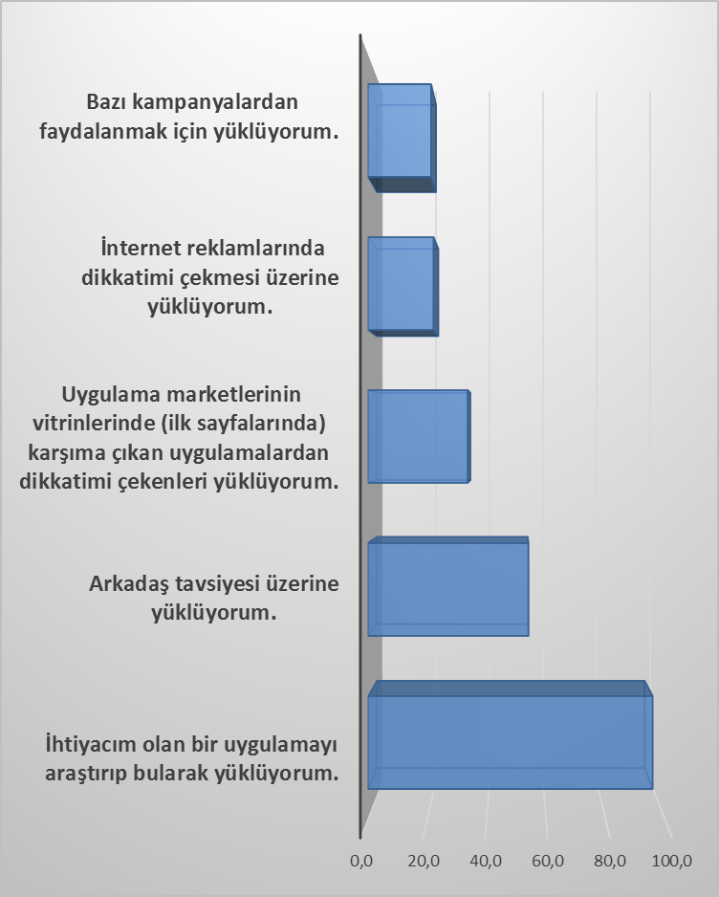
Şekil 2. Kullanıcıların Mobil Uygulama Yükleme Sebepleri

Mobil cihaza uygulama yüklemede, katılımcıların büyük bir bölümü (%95,9) ihtiyaç duyduğunda kendi araştırma yaparak bulma yöntemini tercih etmektedir. Yüzde 54.1’lik bölüm ise arkadaş tavsiyesine önem vermektedir. Yüzde 33,6 ise uygulama marketlerinin ilk sayfalarında çıkan uygulamaları takip ederek uygulama indirmektedir (Şekil 2).

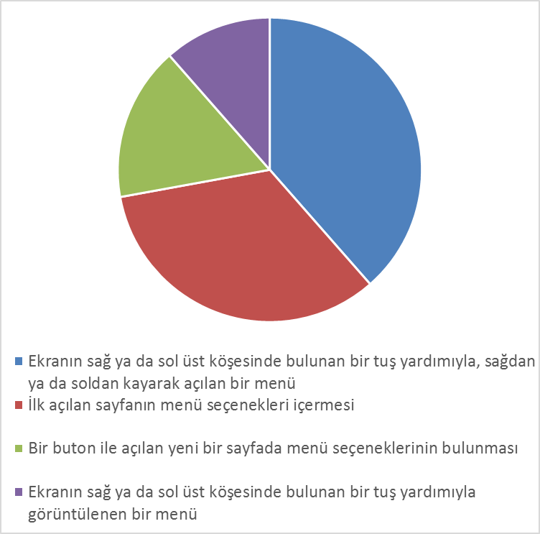
Şekil 4. Navigasyon (Menü) İçin Kullanıcı Tercihleri

Navigasyon tercihlerine bakıldığında katılımcıların yüzde 39,5’inin “Ekranın sağ ya da sol üst köşesinde bulunan bir tuş yardımıyla, sağdan ya da soldan kayarak açılan bir menü”yü tercih ettiği, yüzde 33,6’sının ise “İlk açılan sayfanın menu seçenekleri içermesi”ne önem verdiği gözükmektedir (Şekil 4).

Kategori tercihleri incelendiğinde katılımcıların yüzde 35,2’si “bir buton ile sağ ya da soldan kayarak açılan bir menü şeklinde”, yüzde 21,3’ü “sayfanın başında sekmeler halinde, yüzde 19,7’si ise “aşağı doğru kayabilen tam sayfa şeklinde” olmasını tercih etmiştir (Şekil 5).

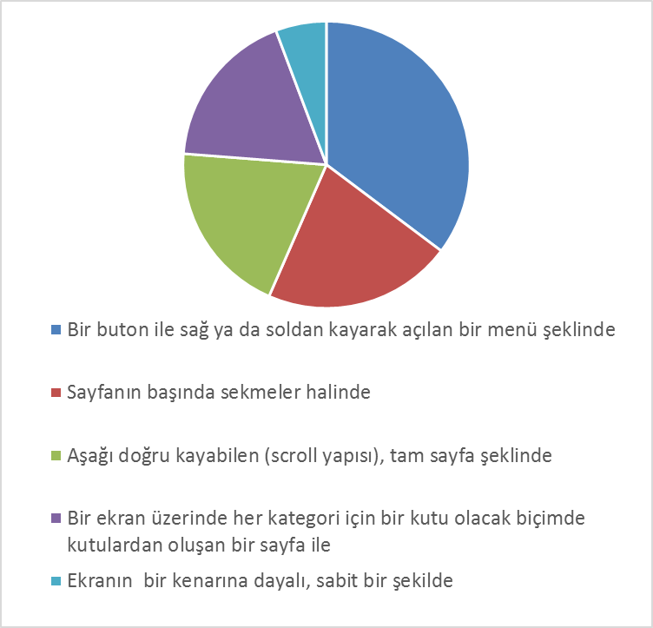
Şekil 5. Kategori Listesi İçin Kullanıcı Tercihleri

Katılımcıların yüzde 46.7’si uygulamalarda ürün listelerini tek sütün olarak görmek istemekte, yüzde 25,4’ü ise iki sütun tercih etmektedir (Şekil 6).

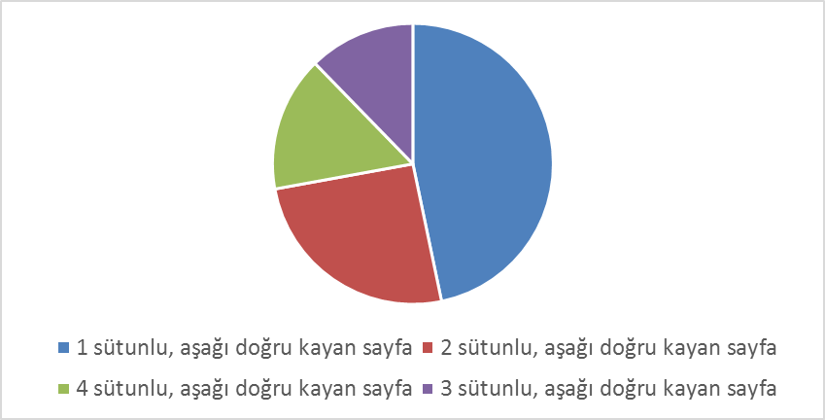

Şekil 6. Ürünler Listesi İçin Kullanıcı Tercihleri
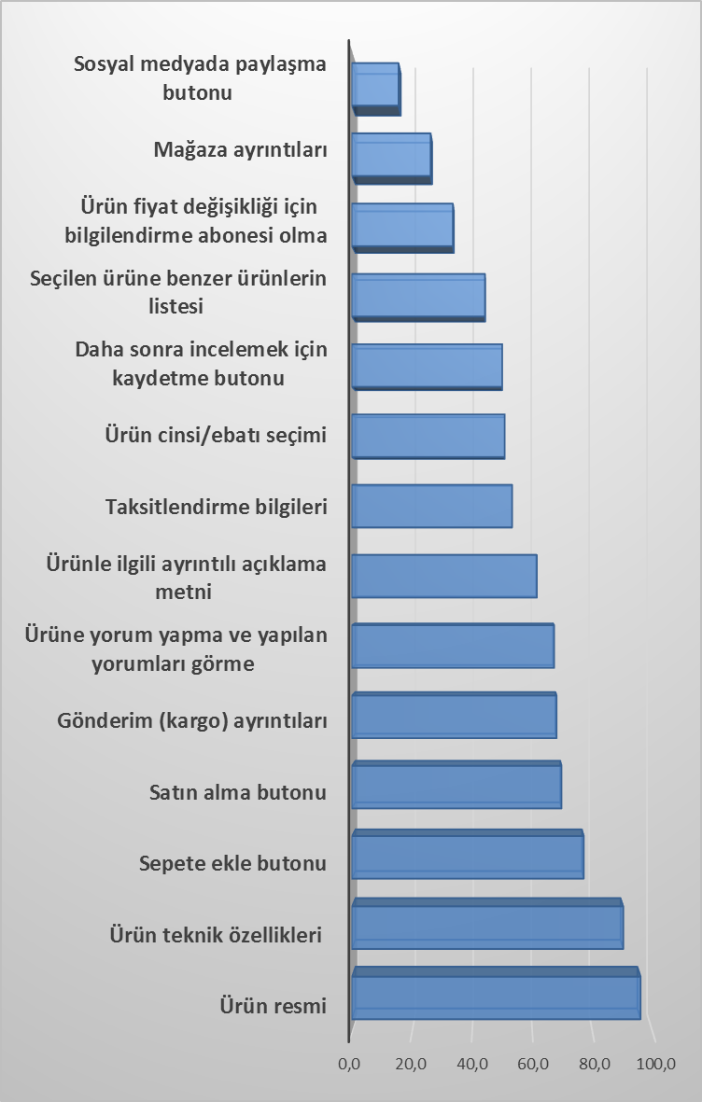
Şekil 3. Kullanıcıların Ürün Sayfasında Görmek İstedikleri Özellikler

Ürün sayfası tercihlerine bakıldığında katılımcıların yüzde 95,9’u ürüne ait resim(ler)in olmasını istemekte, yüzde 90,2’si ürün teknik özelliklerini görmek istemektedir. Sepete ekle butonunun da ürün sayfasında olmasını bekleyen katılımcıların oranı ise yüzde 77’dir (Şekil 3).

7. Sonuç

Mobil alışveriş uygulamaları, mobil marketlerde önemli kategoriler arasında gördüğümüz, çok sayıda uygulama seçeneği içeren bir kategoridir. Güvenli işlemlerin de mobil cihazlar ile gerçekleştirilebilmesiyle birlikte alışveriş uygulamaları mobil marketlerde hızla yaygınlaşmıştır. Hizmet ya da ürün satın alma, para alma ve gönderme gibi banka işlemleri yapma hatta kredi başvurusu yapmak bile mobil uygulamalar ile mümkün hale gelmektedir. İnsanların internet ortamında alışveriş yapabilmeye başlama hızına oranla mobil cihaz üzerinden alışveriş yapmaya geçişi, gözle görülür şekilde fark edilebilecek kadar hızlı olmuştur.

Uygulamaların sayısının artması doğal olarak bireylerde uygulamalar arasında tercih yapma mecburiyeti doğurmaktadır. Tercih edilebilirlik konusunda önde gelen etkenlerden biri arayüzlerdir. İnsan bilgisayar etkileşimi disiplininin önemli ana başlıklarından olan arayüzler, uygulama amacının kullanıcı ile buluşmasını sağlayan; bir diğer deyişle yazılımın vücut bulmuş halidir. Uygulama geliştiricileri, müşterilerinden aldıkları bilgiler doğrultusunda geliştirdikleri yazılımları piyasaya sürmektedirler. Ancak müşterileri bu uygulamalar hakkında ne düşünmektedir. Çalışma kapsamında bu soruya cevap aranmıştır.

Çalışma kapsamında incelenen uygulama marketleri olarak Google Play ve App Store seçilmiştir. Mobil işletim sistemlerinin pazar paylarına göre yapılan bu tercih, çalışma kapsamında yapılan anket çalışması ile de desteklenmiştir. Katılımcıların yüzde 96,7’si Android ve iOS mobil işletim sistemi kullanmaktadır. Çalışmaya katılan kişilerin mobil alışverişe güven duyan kişiler oldukları görülmüştür (Ort: 3,0492, SS: 1,1912).

Katılımcıların büyük çoğunluğu bir uygulamaya ihtiyaç duyduklarında araştırıp bularak yüklemektedir (%95,9). Arkadaş tavsiyesi ile uygulama yükleme oranı ise yüzde 54,1’dir. Çalışma göstermektedir ki katılımcıların yüzde 33,6’sı mobil market vitrinlerinde bulunan uygulamaları indirmektedir. Önemli bir diğer sonuç internet reklamlarındaki uygulamalar (%22,1) ve kampanyadan faydalanmak için yüklenen uygulamalar (%21,3) en az orana sahiptir.

Katılımcıların tercihine göre bir alışveriş uygulamasında, ürün sayfasında, ürünün bir resminin ve teknik özelliklerinin olması çok önemlidir. Ürün fiyatında değişiklik olması durumunda uyarılma, mağaza ayrıntıları ve sosyal medyada paylaşma butonu ise katılımcıların gereksiz bulduğu seçeneklerdendir.

Arayüz olarak katılımcıların en çok tercih ettikleri alternatif arayüzün özellikleri;
- Navigasyon (menü) görünümünün; ekranın sağ ya da sol üst köşesinde bulunan bir tuş yardımıyla, sağdan ya da soldan kayarak açılan bir menü olması,
- Kategori seçiminin; bir buton ile sağ ya da soldan kayarak açılan bir menü şeklinde olması,
- Ürün listesinin 1 sütunlu, aşağı doğru kayan sayfa şeklinde olması
olarak belirlenmiştir.

Elde edilen veriler, bazı ayrıntılara vurgu yapmayı sağlamıştır. Bunlardan bazıları aşağıdaki gibidir.
- 54 yaş ve üzeri katılımcılar büyük ağırlıkla yalnızca ihtiyaç duydukları uygulamaları araştırıp yüklemektedirler.
- Erkek katılımcılar yeni bir uygulama yüklerken kadın katılımcılara oranla daha çok arkadaş tavsiyesine başvurmakta ve uygulama marketlerinin ilk sayfalarındaki uygulamalara daha fazla rağbet göstermektedir.
- 18-26 yaş arası katılımcılar ürün sayfasını daha sonra incelemek için kaydetme butonunun olmasını, diğer yaş gruplarına göre daha fazla önemsemektedirler. 501-1000 TL arasında geliri bulunan katılımcıların da bu özelliği önemsedikleri görülmüştür.
- Gelir düzeyi 0-500 TL arasında değişen katılımcılar, ürün sayfasında gönderim bilgilerinin olmasını diğer gelir düzeylerindeki katılımcılara göre daha çok istemektedirler.
- Uygulama market vitrininde ya da internet reklamlarında dikkatini çekmesi üzerine yeni uygulama yükleyen katılımcılar, genelde hemen hemen her gün yeni bir uygulama yüklemektedirler.

Çalışma sonucunda, katılımcıların tercihlerine bağlı olarak bir m-ticaret uygulaması arayüz tasarımı önerilmiştir. Ankete katılan kişilerin internet tecrübesi ve mobil alışverişe güven oranının yüksek olması sebebiyle, çalışmada önerilen arayüze uygun geliştirilecek bir uygulamanın, kullanıcılar tarafından beğenileceği düşünülmektedir.

Kaynaklar

[1] Böhmer, M, Hecht, B., Schöning, J., Krüger, A., Bauer, G., ‘Falling Asleep with Angry Birds, Facebook and Kindle – A Large Scale Study on Mobile Application Usage’, MobileHCI, 2011.

[2] Akadal, E., Dönmez, B., ‘Küçük Yaştaki Bireylerin Yeni Bir Bilgisayar Olgusuna Yaklaşımlarının İncelenmesi’, Future-Learning 2014 – 5th International Future-Learning Conference on Innovations in Learning for the Future: e-Learning, 2014.

[3] Statista.com, ‘Retail m-commerce sales in the United States from 2013 to 2015, by segment’, [URL: http://www.statista.com/statistics/276826/m-commerce-retail-sales-in-the-united-states-segment/], Ziyaret tarihi: 14.10.2014.

[4] Chang, Y. F., Chen, C. S., Zhou, H., ‘Smart phone for mobile commerce’, Computer Standards & Interfaces, 31, 740-747, 2009.

[5] Balasubramanian, S., ‘Exploring the Implications of M-Commerce for Markets and Marketing’, Journal of the Academy of Marketing Science, 30, 4, 348-361, 2002.

[6] Sarısakal, M. N., Aydın, M. A., ‘E-Ticaretin Yeni Yüzü Mobil Ticaret’, Havacılık ve Uzay Teknolojileri Dergisi, 1, 2, 83-90, 2003.

[7] Jones, W., ‘M-commerce: Building the opportunity for banks’, Journal of Payments Strategy & Systems, 8, 3, 300-306, 2014.

[8] Wu, J., Wang, S., ‘What drives mobile commerce? An empirical evaluation of the revised technology acceptance model’, Information & Management, 42, 719-729, 2005.

[9] Barnes, S. J., ‘The mobile commerce value chain: analysis and future developments’, International Journal of Information Management 22, 91-108, 2002.

[10] Chang, H. H., Chen, S. W., ‘The impact of customer interface quality, satisfaction and switching costs on e-loyality: Internet experience as a moderator’, Computers i Human Behavior, 24, 2927-2944, 2008.

[11] Netmarketshare.com, ‘Mobile/Tablet Operation System Market Share’, [URL: http://www.netmarketshare.com/operating-system-market-share.aspx?qprid=8&qpcustomd=1], Ziyaret tarihi: 15.10.2014.

